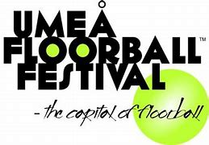
PACKLISTA
ÖVERNATTNING:
Madrass + extra lakan att ha under madrassen
Täcke/Sovsäck och kudde
Necessär + Handduk
Galge med märkt namn
Skarvdosa och Mobilladdare
MATCH: 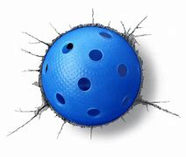
Matchkläder +Skor
Klubba
Glasögon
Vattenflaska

Medtag pengar till kvällsmål och godsaker
NU KÖR VI!!!!

